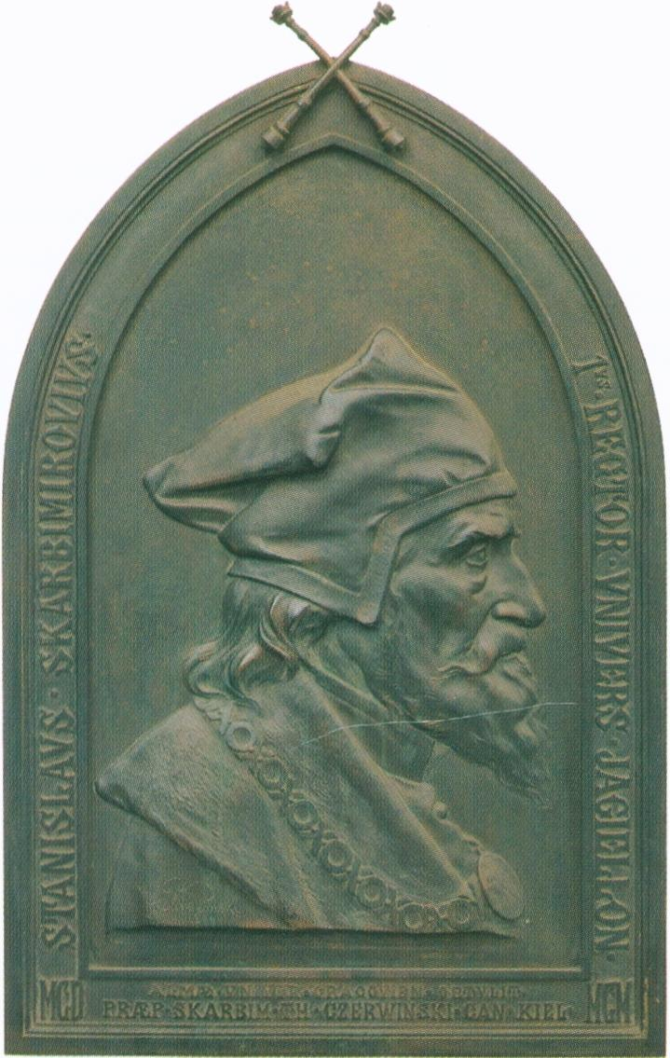
STANISŁAW ZE SKARBIMIERZA
(ok. 1360-1431)

Stanisław ze Skarbimierza, złac. Stanislas de Scarbimiria, Skarbimirczyk (ur. ok. 1360, zm. 1431) urodził się w miejscowości zwanej obecnie Skalbmierz, w rodzinie mieszczańskiej. Kanonik krakowski i profesor Wydziału Prawa, złożonego podówczas wyłącznie z dekretystów, był (w 1400 r. ) pierwszym rektorem odnowionej Akademii Krakowskiej. Piastował tę godność po raz wtóry w 1413 roku. Autor kilkuset (dochowanych w odpisach do dzisiaj) kazań sapiencjałnych (sermones sapientiales) poruszających zagadnienia wiary i moralności, z których trzy zasługują na szczególną uwagę przy studiach średniowiecznej, polskiej doktryny lusgentiuni. Są to Senno, quod sapientia sit armis bellicis praeponenda oraz Consilia contra astrologiem Hcnricum Bohemum, w którym Stanisław, nawiązując do nauki św. Tomasza z Akwinu, przedstawił możliwe zagrożenia dla państwa i niezbędne działania dla ich usunięcia. Podkreślał także m. in. powszechną i bezwzględną moc prawa naturalnego.
Bez wątpienia najciekawsze i najlepiej zbadane jest kazanie De bellis iustis (O wojnach sprawiedliwych - tak w jednym z rękopisów). Inny rękopis nosi tytuł De bello insto etiniusto (O wojnie sprawiedliwej i niesprawiedliwej). Kazanie to pochodzi najprawdopodobniej z ok. 1410 roku (lub, co mniej prawdopodobne, z ok. 1414 roku) i należy do tzw. kazań uniwersyteckich, które stanowiły jedną z trzech (legere, disputare etpraedicare) zasadniczych form nauczania na ówczesnych uniwersytetach. Kazania takie kierowane były nie tyle do wiernych biorących udział w nabożeństwie, lecz do profesorów i studentów, a także często do dworu królewskiego, możnych, rycerzy i duchowieństwa. Ich odpowiednikiem byłaby obecnie rozprawa naukowa, artykuł lub publikowany naukowy referat.
De bellis iustis przełożył na język polski, poddał naukowej analizie i przywrócił współczesnym od zapomnienia Ludwik Ehrlich. Najpełniejsze opracowanie kazania Stanisława ze Skarbimierza zawiera praca Ehrlicha Polski wykład prawa wojny XV wieku ( Warszawa 1955). Kazanie wchodziło w skład 106 kazań sapiencjałnych, wielokrotnie przepisywanych a wydane zostało przez Ehrlicha na podstawie 6 zachowanych przekazów rękopiśmienniczych. Po raz drugi, De bellis iustis, wraz z innymi kazaniami sapiencjalnymi Stanisława ze Skarbimierza wydała w 1979 roku B. Chmielowska. Późniejsze badania historyków mediewistów i autorów podejmujących tematykę polskiej szkoły iusgentium w okresie późnego średniowiecza potwierdzają ustalenia poczynione przez Ehrlicha. Jego zdaniem, kazanie De bellis iustis powinno zająć należne mu, poczesne miejsce w nauce prawa narodów i jego historii, przede wszystkim zaś w historii polskiej średniowiecznej myśli prawniczej.
Kazanie De bellis iustis jest świetnie skonstruowanym, logicznym i erudycyjnym traktatem naukowym, jednym z najwcześniejszych, a może najwcześniejszym polskim traktatem prawniczym. Jest równocześnie kazanie Stanisława ze Skarbimierza najwcześniejszym dochowanym traktatem w literaturze światowej poświęconym wyłącznie zagadnieniom prawnym wojny publicznej. Podkreśla również Ehrlich, że swoim poziomem naukowym kazanie nie ustępuje powszechnie znanym, choć późniejszym opracowaniom w piśmiennictwie światowym.
W kazaniu został omówiony szeroki zakres zagadnień, obejmujący: prawa i obowiązki wszczynających wojnę, dopuszczalność wojen, warunki, pod jakimi wojna może być uznana za sprawiedliwą, skutki prawne wojny sprawiedliwej (m. in. dopuszczalność zabijania, sprawy zdobyczy, granice dopuszczalnych szkód), skutki prawne woj-

54
Złota Księga Wydziału Prawa i Administracji UJ
ny niesprawiedliwej (m. in. zagadnienia odpowiedzialności i odszkodowania), kto może wszczynać wojny, samoobronę, czy i w jakich granicach wolno korzystać z pomocy niewiernych, a także prawa i obowiązki podwładnych, obowiązek badania, czy wojna jest sprawiedliwa, i granice tego obowiązku, obowiązek walczenia i posłuszeństwa, prawo zdobyczy oraz sprawy rabunku.
Kazanie zaczyna się wezwaniem, aby nie walczyć bez przyczyny, kończy się zaś apelem do miłowania pokoju. Przesiąknięte jest duchem pokojowości. Punktem wyjścia dla Stanisława jest człowiek, któremu nie wolno wałczyć bez powodu. Zakaz ten rozszerza na naruszenia pokoju publicznego. Dozwolona jest tylko wojna sprawiedliwa, której warunki podaję Stanisław za Rajmundem z Penjafort. Akcentuje niedopuszczalność osobistej walki duchownych, konieczność upoważnienia do prowadzenia działań wojennych, a także konieczność poddania się orzeczeniu polubownemu, jeżeli zgadza się na to przeciwnik.
Po omówieniu konsekwencji tych zasad, a szczególnie prawa zdobyczy w wojnie sprawiedliwej, dopuszczalności zabijania i jej granic, przedstawia Stanisław argumenty polemizujące z poglądami, które odrzucały dopuszczalność wojny sprawiedliwej. Zagadnienie samoobrony odgrywa w kazaniu Stanisława ważną rolę. Jednym z zagadnień szeroko omawianym przez Stanisława jest możliwość karania niesprawiedliwych chrześcijan rękami pogan. Autor dopuszcza korzystanie z pomocy pogan w wojnie sprawiedliwej przeciwko chrześcijanom. Argumentuje na rzecz dopuszczalności korzystania z takiej pomocy, opierając się na dziewięciu przesłankach, a w związku z ostatnią z nich stwierdza, że poganom przysługuje prawo do tworzenia państwa i że prawa takiego ani papież, ani inni wierni nie mogą ich pozbawić. Jedyny wyjątek czyni Stanisław dla sprawy obrony Ziemi Świętej. Zgodnie z prawem boskim i prawem natury, wspólnym dla wszystkich ludzi, państwa i ziemia „mogą być przy niewiernych, dlatego że - jak piszę Innocenty IV, cytowany przez Stanisława - stworzone zostały nie tylko dla wiernych, ale dla każdej rozumnej istoty”. W konsekwencji, powiada Stanisław, wtedy gdy poganie bez sprawiedliwej przyczyny najeżdżani są przez chrześcijan, to sprawiedliwie prowadzą przeciw nim wojnę w celu odzyskania swoich ziem i własności.
Zasługą Stanisława ze Skarbimierza jest nie tylko przedstawienie oryginalnych i ogromnie postępowych na ówczesne czasy poglądów. Kazanie jest znakomicie argumentowane i świadczy o wielkiej erudycji autora. Stanisław cytuje często Dekret Gracjana, Dekrety Grzegorza IX, Liber Sextus, Clementinae, Summę Rajmunda z Penjafort, Glosy Wilhelma z Rennes, Summę św. Tomasza z Akwinu, słynny Apparatus Innocentego IV, a także Margarita Decreti Marcina Polaka i raz jeden Corpus iuris civilis. Tj treści kazania De bellis iustis wynika, że Stanisław nawiązywał także do dzieł sławnych prawników XIV-wiecznych, takich jak: Oldradus, Ioannes Andreae, Jan z Le- gnano czy Hostiensis. Cytatów z tych dzieł w kazaniu jednak nie ma. Wyraźnie za to cytował Stanisław różne księgi Starego Testamentu. Wiele cytatów biblijnych, podobnie jak cytaty z dzieł św. Augustyna, przejął za pośrednictwem Dekretu Gracjana, Summy św. Tomasza i Summy Rajmunda z Penjafort.
Kazanie Dc bellis iustis powstało w określonej sytuacji politycznej: narastających sporów polsko-krzyżackich i w obliczu wojny z Zakonem. Mimo że łączyło się z zagadnieniami ogromnie aktualnymi, w żadnym miejscu nie wspomina Stanisław o Pol

STANISŁAW ZE SKARBIMIERZA
sce, jej królu, Zakonie, nieprzyjaciołach lub sprzymierzeńcach Polski. Wskazuje, według jakich zasad należy oceniać, czy wojna jest sprawiedliwa, i w związku z tym akcentuje dopuszczalność pomocy pogan w słusznej wojnie przeciwko najeźdźcom. Był to pogląd zgodny z polską racją stanu, ponieważ ze współczesnej Stanisławowi anonimowej notatki Revocatur wiadomo, iż w owym czasie podawano w wątpliwość, czy król Polski może korzystać z pomocy heretyków i pogan w walce z innymi chrześcijanami.
Można sformułować tezę, że kazanie powstało w czasie, w którym Polska zagrożona była wojną lub prowadziła wojnę i zamierzała korzystać albo korzystała z pomocy pogan w walce przeciwko Krzyżakom. Z przekazu Długosza wiemy, że na kilkanaście dni przed bitwą grunwaldzką na obszarze diecezji płockiej wygłosił do wojsk polskich kazanie miejscowy ordynariusz, znakomity prawnik i wychowanek uniwersytetu w Bolonii, Jakub Kurdwanowski. Swoim kazaniem przekonywał, że wojna podjęta przez króla polskiego przeciwko Zakonowi będzie sprawiedliwa. Te i inne okoliczności wskazywałyby, że także w tym czasie, a zatem w pierwszej połowie 1410 roku albo w 1414 roku, powstało kazanie De bellis iustis, w którym Stanisław wykazał, że korzystanie z pomocy niewiernych będzie usprawiedliwione.
Porównanie kazania De bellis iustis z najbardziej znanymi traktatami utwierdza w przekonaniu o oryginalności sądów Stanisława ze Skarbimierza a nawet wyższości jego wykładu nad pracami takich znakomitych prawników, jak Jan z Legnano, Henryk z Gorcum, Marcin Garratus z Lodi (Laudensis) i Jan López (Lupus) z Segowii. Jeden z najbardziej światłych umysłów swoich czasów, profesor, znakomity prawnik, profesor teologii na uniwersytecie w Salamance, dominikanin hiszpański Franciszek de Vitoria w swoich odczytach głosił poglądy podobne do tych, które ponad sto lat wcześniej zawarł w swoim kazaniu Stanisław ze Skarbimierza. Odczyt Vitorii „O prawie wojny Hiszpanów przeciw barbarzyńcom”, zbieżny z tezami Stanisława ze Skarbimierza, służył zapewne, jak przypuszcza Ehrlich, przy formułowaniu poglądów Gentilisowi, a także Grocjuszowi, gdy ten (ponad dwieście lat po Stanisławie ze Skarbimierza) opracowywał swoje epokowe dzieło De iure belli ac pacis libri tres.
Nie ma żadnych dowodów na to, że kazanie Stanisława ze Skarbimierza znane było szerzej poza Polską. Nie jest nawet pewne, czy znał je Paweł Włodkowic, żyjący i działający w tym samym czasie na Akademii Krakowskiej. Poglądy Włodkowica nie odbiegają jednak, a jedynie rozwijają myśli i wywody Stanisława ze Skarbimierza. Przyczyny ograniczonego w nauce światowej rezonansu poglądów autora kazania De bellis iustis upatrywać można zarówno w tym, że powstało ono w czasach, gdy nie znano druku, ale także i w jego wymowie: aktualnej, gdy powstawało, ale przebrzmiałej w kilkanaście lat później, kiedy Zakon Krzyżacki utracił swoje znaczenie i zainteresowanie wśród uczonych i dyplomatów na dworach europejskich. Częściowo tylko od całkowitego zapomnienia przywrócił współczesnym myśli Stanisława ze Skarbimierza Ludwik Ehrlich. Poglądy autora De bellis iustis i jego dzieło zasługują bez wątpienia na bardziej znaczące miejsce w historii nauki prawa międzynarodowego.
Nie ma wiarygodnych przekazów o szerszej działalności publicznej Stanisława ze Skarbimierza. Prawdziwość wzmianki Długosza, że brał on udział w negocjacjach z Czechami w 1431 roku, podważa Ehrlich, wskazując, że Stanisław ze Skarbimierza wtedy już nie żył. Wiadome jest natomiast, iż w 1430 roku profesorowie Akademii

56
Złota Księga Wydziału Prawa i Administracji UJ
Krakowskiej w związku z próbą koronowania Witolda przez króla rzymskiego Zygmunta przygotowali pierwsze w swoich dziejach prawne orzeczenie, tzw. consilium. Jednym z autorów był Stanisław ze Skarbimierza. Autorzy consilium stanęli na gruncie teorii kurialnej, zgodnie z którą prawo do udzielenia korony królewskiej przynależy tylko papieżowi. Także i w tym orzeczeniu dał dowód Stanisław ze Skarbimierza zgodności swoich poglądów i zrozumienia polskiej racji stanu.
Kazimierz Lcmkosz

Bibliografia
Chmielowska B., Les notions de loi naturelle et de loi positive chez Stanislas de Skarbimierz (vers 1360-1431), „Miscellanea Mediaevalia” 12, 1980.
Czartoryski P., Polska doktryna prawa narodów, w: Historia nauki polskiej, t. 1, Wrocław 1970. Domański J., Stanisław ze Skarbimierza, w: 700 lat myśli polskiej, Warszawa 1978.
Ehrlich L., Paweł Włodkowic i Stanisław ze Skarbimierza, Warszawa 1954.
Ehrlich L., Polski wykład prawa wojny XV wieku. Kazanie Stanisława ze Skarbimierza De bellis iustis, Warszawa 1955.
Fijałek J., Studia do dziejów Uniwersytetu Krakowskiego i jego wydziału teologicznego w XV w., Rozprawy AU Wydziału Filologicznego, 29, 1899.
Historia dyplomacji polskiej, 1. 1, pod red. M. Biskupa (cz. III, rozdz. II, Z. H. Nowak), Warszawa 1982.
Korolec J. B., Filozojia moralna, w: Dzieje filozojii średniowiecznej w Polsce, t. 7, Wrocław 1980.
Morawski K., Historia Uniwersytetu Jagiellońskiego, t. 1, Kraków 1900.
Rebeta J., Komentarz Pawła z Worczyna do Etyki Nikomachejskiej, Wrocław 1970.
Rechowicz M., Po założeniu Wydziału Teologicznego w Krakowie, w: Dzieje teologii katolickiej w Polsce, Lublin 1974.
Seńko W., Z badań nad historią myśli społeczno-politycznej w Polsce w XV wieku, w: Filozojia polska XVwieku, Warszawa 1972.
Swieżawski S., U źródeł nowożytnej etyki, Kraków 1987.
Wielgus S., Polska średniowieczna doktryna iusgentium, Lublin 1996.
Zawadzki R. M., Spuścizna pisarska Stanisława ze Skarbimierza. Studium źródłoznawcze, Kraków 1979.
Zawodzińska C., Pisma Stanisława ze Skarbimierzapierwszego rektora Uniwersytetu Jagiellońskiego w kodeksach Biblioteki Jagiellońskiej, „Roczniki Biblioteczne” 3/4, 1960.

